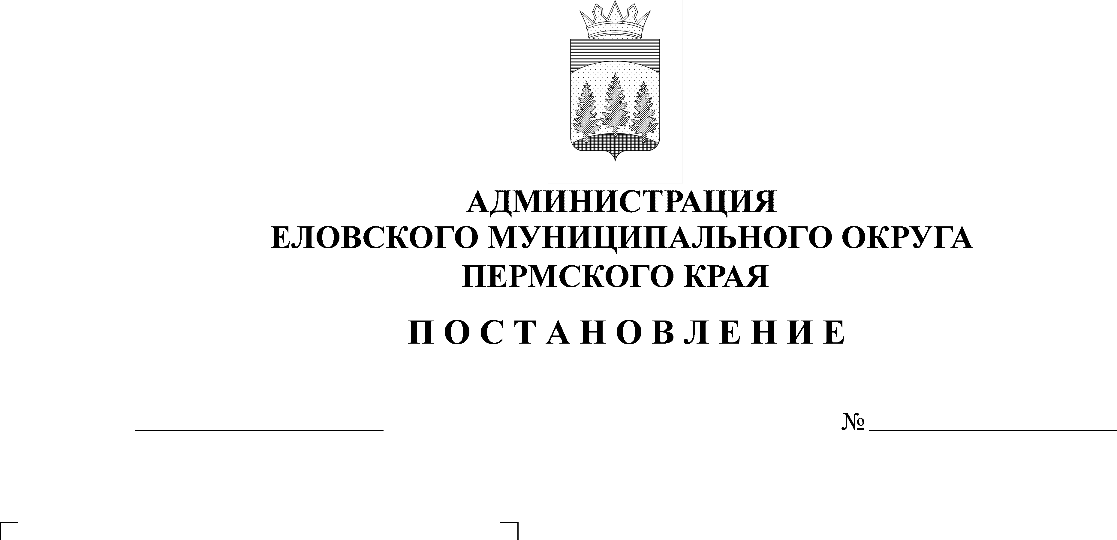
16.03.2021
120-п
Об утверждении Требований к порядку разработки и принятия правовых актов о нормировании в сфере закупок для обеспечения нужд Еловского муниципального округа Пермского края, содержанию указанных актов и обеспечению их исполнения

В соответствии с пунктом 1 части 4 статьи 19 Федерального закона от 05 апреля 2013 г. № 44-ФЗ «О контрактной системе в сфере закупок товаров, работ, услуг для обеспечения государственных и муниципальных нужд», Постановлением Правительства Российской Федерации от 19 мая 2015 г. № 479 «Об утверждении требований к порядку разработки и принятия правовых актов о нормировании в сфере закупок для обеспечения федеральных нужд, содержанию указанных актов и обеспечению их исполнения»
Администрация Еловского муниципального округа Пермского края ПОСТАНОВЛЯЕТ:
1. Утвердить прилагаемые Требования к порядку разработки и принятия правовых актов о нормировании в сфере закупок для обеспечения нужд Еловского муниципального округа Пермского края, содержанию указанных актов и обеспечению их исполнения.
2. Признать утратившими силу постановления Администрации Еловского района от 18 августа 2016 г. № 274-п «Об утверждении требований к порядку разработки и принятия правовых актов о нормировании в сфере закупок для обеспечения муниципальных нужд Еловского муниципального района, содержанию указанных актов и обеспечению их исполнения».
3. Постановление вступает в силу момента его подписания и распространяется на правоотношения, возникшие с 01 января 2021 г.
4. Контроль за исполнением постановления возложить на заместителя главы администрации Еловского муниципального округа, руководителя аппарата.

Глава муниципального округа –
глава администрации Еловского
муниципального округа Пермского края А.А. Чечкин
УТВЕРЖДЕНЫ
Постановлением
Администрации Еловского
муниципального округа
Пермского края
от 16.03.2021 № 120-п

ТРЕБОВАНИЯ
к порядку разработки и принятия правовых актов о нормировании в сфере закупок для обеспечения нужд Еловского муниципального округа Пермского края, содержанию указанных актов и обеспечению их исполнения

1. Настоящие требования к порядку разработки и принятия правовых актов о нормировании в сфере закупок для обеспечения нужд Еловского муниципального округа Пермского края, содержанию указанных актов и обеспечению их исполнения (далее - Требования) определяют порядок разработки и принятия, содержание, обеспечение исполнения следующих муниципальных правовых актов:
1.1. правила определения требований к закупаемым органами местного самоуправления Еловского муниципального округа Пермского края, подведомственными им казенными учреждениями, бюджетными учреждениями и унитарными предприятиями отдельным видам товаров, работ, услуг (в том числе предельные цены товаров, работ, услуг);
1.2. правила определения нормативных затрат на обеспечение функций органов местного самоуправления Еловского муниципального округа Пермского края, включая подведомственные казенные учреждения (далее - нормативные затраты);
1.3. нормативные затраты на обеспечение функций органов местного самоуправления Еловского муниципального округа Пермского края, включая подведомственные казенные учреждения;
1.4. требования к закупаемым органами местного самоуправления Еловского муниципального округа Пермского края, подведомственными им казенными учреждениями, бюджетными учреждениями и унитарными предприятиями отдельным видам товаров, работ, услуг (в том числе предельные цены товаров, работ, услуг).
2. Проекты правовых актов, указанные в подпунктах 1.1, 1.2 пункта 1 настоящих Требований, разрабатываются Администрацией Еловского муниципального округа Пермского края (далее – Администрация) в форме проектов постановлений Администрации Еловского муниципального округа Пермского края.
3. Проекты правовых актов, указанные в подпунктах 1.3, 1.4 пункта 1 настоящих Требований, разрабатываются в пределах своей компетенции отраслевыми (функциональными) органами Администрации Еловского муниципального округа Пермского края (далее – орган Администрации).
Органы Администрации, курирующие деятельность подведомственных им бюджетных учреждений и унитарных предприятий, разрабатывают и обеспечивают принятие правовых актов, указанных в подпункте 1.4 пункта 1 настоящих Требований, в отношении подведомственных им бюджетных учреждений и унитарных предприятий.
Органы Администрации, курирующие деятельность подведомственных им казенных учреждений, разрабатывают и обеспечивают принятие правовых актов, указанных в подпунктах 1.3 и 1.4 пункта 1 настоящих Требований, в отношении подведомственных им казенных учреждений.
4. Для проведения обязательного обсуждения в целях общественного контроля проектов правовых актов, указанных в пункте 1 настоящих Требований (далее - обсуждение в целях общественного контроля), Администрация, органы Администрации, являющиеся инициаторами проектов таких актов, размещают проекты указанных правовых актов и пояснительные записки к ним в единой информационной системе в сфере закупок (www.zakupki.gov.ru) (далее - ЕИС) и на официальном сайте Еловского муниципального округа Пермского края в информационно-телекоммуникационной сети «Интернет».
5. В ЕИС размещается следующая информация:
а) текст проекта правового акта, пояснительная записка к проекту;
б) сведения о разработчике проекта правового акта;
в) информация о сроках начала и окончания общественного обсуждения проекта правового акта, приема предложений и замечаний и способах их представлений, о результатах обсуждения проекта правового акта.
Срок проведения обсуждения не может быть менее 7 календарных дней со дня размещения проектов правовых актов в ЕИС и на официальном сайте Еловского муниципального округа Пермского края.
6. Администрация, органы Администрации рассматривают предложения и замечания общественных объединений, юридических и физических лиц, поступившие в электронной или письменной форме, в срок, установленный указанными органами с учетом положений пункта 5 настоящих Требований, в соответствии с законодательством Российской Федерации о порядке рассмотрения обращений граждан.
При направлении предложений и замечаний к проекту правового акта участник общественного обсуждения указывает наименование общественного объединения, юридического лица и (или) фамилию, имя, отчество (при наличии) физического лица. Замечания и предложения, не содержащие указанных сведений, рассмотрению не подлежат. Не рассматриваются также замечания и предложения:
а) не поддающиеся прочтению;
б) экстремистской направленности;
в) содержащие нецензурные либо оскорбительные выражения;
г) поступившие по истечении установленного срока проведения общественного обсуждения проектов правовых актов.
7. Администрация, органы Администрации не позднее 3 рабочих дней со дня рассмотрения предложений общественных объединений, юридических и физических лиц размещают эти предложения и ответы на них в ЕИС.
8. По результатам обсуждения в целях общественного контроля Органы Администрации принимают решения о внесении изменений в проекты правовых актов, указанных в пункте 1 настоящих Требований, с учетом предложений общественных объединений, юридических и физических лиц.
9. Администрация, Органы Администрации не позднее 3 рабочих дней со дня рассмотрения предложений общественных объединений, юридических и физических лиц размещают эти предложения и ответы на них в единой информационной системе в сфере закупок (www.zakupki.gov.ru).
10. Администрация, органы Администрации до 1 октября текущего финансового года принимают правовые акты, указанные в подпунктах 1.3 и 1.4 пункта 1 настоящих Требований.
Правовые акты, указанные в подпунктах 1.3, 1.4 пункта 1 настоящих Требований, вступают в силу с 1 января и действуют по 31 декабря очередного финансового года, применяются при обосновании закупок при формировании проекта бюджета на очередной финансовый год и плановый период и при осуществлении закупок в очередном финансовом году.
11. В течение 7 рабочих дней со дня принятия правовые акты, указанные в пункте 1 настоящих Требований, размещаются в установленном порядке в ЕИС.
Размещение в ЕИС документов, которые предусмотрены подпунктами 1.1 и 1.2 пункта 1 настоящих Требований, осуществляет отделом муниципальных закупок и финансово-экономическим вопросам Администрации Еловского муниципального округа Пермского края.
Размещение в ЕИС документов, которые предусмотрены подпунктами 1.3 и 1.4 пункта 1 настоящих Требований, осуществляют Администрация, органы Администрации.
12. Правовые акты, указанные в подпунктах 1.3 и 1.4 пункта 1 настоящих Требований, пересматриваются органами Администрации при необходимости.
13. Внесение изменений в правовые акты, указанные в пункте 1 настоящих Требований, осуществляется в порядке, установленном для их принятия.
13.1. В правовой акт, указанный в подпункте 1.1 пункта 1 настоящих Требований, допускается вносить изменения в случаях изменения федерального законодательства, законодательства Пермского края и Еловского муниципального округа Пермского края в сфере нормирования закупок.
13.2. В правовой акт, указанный в подпункте 1.2 пункта 1 настоящих Требований, допускается вносить изменения в случаях:
- изменения федерального законодательства, законодательства Пермского края и Еловского муниципального округа Пермского края в сфере нормирования закупок;
- изменения видов, групп и (или) подгрупп затрат, формул расчета и порядка их применения.
13.3. В правовые акты, указанные в подпункте 1.3 пункта 1 настоящих Требований, допускается вносить изменения в случаях:
- изменения объема финансового обеспечения Администрации, органов Администрации и подведомственных указанным органам казенных учреждений и бюджетных учреждений;
- изменения полномочий Администрации, органов Администрации;
- изменения стоимости планируемых к закупке товаров, работ, услуг.
13.4. В правовые акты, указанные в подпункте 1.4 пункта 1 настоящих Требований, допускается вносить изменения в случаях:
- изменений полномочий органов Администрации;
- изменения стоимости и значения характеристик (свойств) планируемых к закупке товаров, работ, услуг.
Правовые акты, указанные в подпунктах 1.3 и 1.4 пункта 1 настоящих Требований, пересматриваются не реже одного раза в год.
14. Постановление Администрации Еловского муниципального округа Пермского края, утверждающее правила определения требований к закупаемым Администрацией, органами Администрации Еловского муниципального округа Пермского края, подведомственными им казенными учреждениями, бюджетными учреждениями и унитарными предприятиями отдельным видам товаров, работ, услуг (в том числе предельные цены товаров, работ, услуг), должно определять:
14.1. обязательный перечень отдельных видов товаров, работ, услуг, их потребительские свойства и иные характеристики, а также значения таких свойств и характеристик (в том числе предельные цены товаров, работ, услуг);
14.2. порядок определения значений характеристик (свойств) отдельных видов товаров, работ, услуг (в том числе предельных цен товаров, работ, услуг), включенных в утверждаемый Администрацией перечень отдельных видов товаров, работ, услуг;
14.3. порядок отбора отдельных видов товаров, работ, услуг (в том числе предельных цен товаров, работ, услуг), закупаемых Администрацией, органами Администрации Еловского муниципального округа Пермского края, подведомственными указанным органам казенными учреждениями и бюджетными учреждениями, муниципальными унитарными предприятиями (далее - ведомственный перечень), не включенных в обязательный перечень;
14.4. форму ведомственного перечня;
14.5. порядок применения указанных в пункте 11 общих правил определения требований к закупаемым заказчиками отдельным видам товаров, работ, услуг (в том числе предельные цены товаров, работ, услуг), утвержденных Постановлением Правительства Российской Федерации от 02.09.2015 № 926 «Об утверждении общих правил определения требований к закупаемым заказчиками отдельным видам товаров, работ, услуг (в том числе предельные цены товаров, работ, услуг)» (далее - Общие правила) обязательных критериев отбора отдельных товаров, работ, услуг, значения этих критериев, а также дополнительные критерии, не определенные Общими правилами и не приводящие к сужению ведомственного перечня, и порядок их применения.
15. Постановление Администрации Еловского муниципального округа Пермского края, утверждающее правила определения нормативных затрат на обеспечение функций Администрации, органов Администрации (включая соответственно подведомственные казенные учреждения) (далее - нормативные затраты), должно определять:
15.1. порядок расчета нормативных затрат, в том числе формулы расчета нормативных затрат;
15.2. обязанность Администрации, органов Администрации определить порядок расчета нормативных затрат, для которых порядок расчета нормативных затрат не определен Администрацией Еловского муниципального округа Пермского края;
15.3. требование об определении Администрацией, органами Администрации нормативов количества и (или) цены товаров, работ, услуг, в том числе сгруппированных по должностям работников и (или) категориям должностей работников.
16. Правовые акты органов Администрации, утверждающие нормативные затраты на обеспечение органов Администрации (включая соответственно подведомственные казенные учреждения), должны определять:
16.1. порядок расчета нормативных затрат, для которых правилами определения нормативных затрат не установлен порядок расчета нормативных затрат;
16.2. нормативы количества и (или) цены товаров, работ, услуг, в том числе по должностям работников и (или) категориям должностей работников.
17. Правовые акты органов Администрации, утверждающие требования к закупаемым органами Администрации, подведомственными им казенными учреждениями, бюджетными учреждениями и унитарными предприятиями отдельным видам товаров, работ, услуг (в том числе предельные цены товаров, работ, услуг), должны содержать следующие сведения:
17.1. наименования заказчиков (подразделений заказчиков), в отношении которых устанавливаются требования к отдельным видам товаров, работ, услуг (в том числе предельные цены товаров, работ, услуг);
17.2. перечень отдельных видов товаров, работ, услуг с указанием характеристик (свойств) и их значений.
18. Правовые акты Администрации, органов Администрации, указанные в подпунктах 1.3 и 1.4 пункта 1 настоящих Требований, могут устанавливать требования к отдельным видам товаров, работ, услуг, закупаемых одним или несколькими заказчиками, и (или) нормативные затраты на обеспечение функций Администрации, органов Администрации и (или) одного или нескольких подведомственных муниципальных казенных учреждений.
19. Требования к отдельным видам товаров, работ, услуг и нормативные затраты применяются для обоснования объекта и (или) объектов закупки соответствующего заказчика.

